Достижение учащихся
Успех ученика — это итог совместного труда педагога и воспитанника, результат их сотрудничества, соавторства, общего творческого и научного поиска.
Главным показателем качества образования является успешность, конкурентоспособность ученика, его уверенность в своих знаниях, компетентность в различных областях знаний. Все это особенно ярко проявляется в различных конкурсах, олимпиадах, интеллектуальных марафонах. Достижения наших школьников фиксируется на образовательной платформе ДНЕВНИК.РУ.
Достижения добавляются отдельно каждому обучающемуся сотрудниками образовательной организации:
администратором,
редактором с доступом к блоку «Люди»;
классным руководителем.
Создание достижения
Перед добавлением достижений конкретным ученикам сотрудникам ОО необходимо создать типы достижений в разделе «Администрирование» в блоке «Справочники», нажав на кнопку «Достижения».
Тип достижения может добавить:
администратор;
редактор с доступом к блоку «Справочники».
Для создания типа достижения нужно ввести его название и нажать на кнопку «Сохранить».
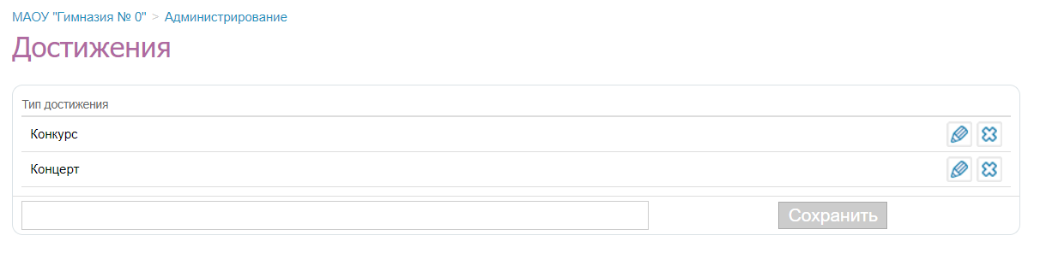
Примечание: удалить тип достижения можно только в том случае, если нет ни одного ученика, у которого указан этот тип достижения.
Для добавления достижения ученику необходимо:
перейти в настройки профиля обучающегося;
перейти на вкладку «Достижения»;
нажать на кнопку «Добавить достижение».
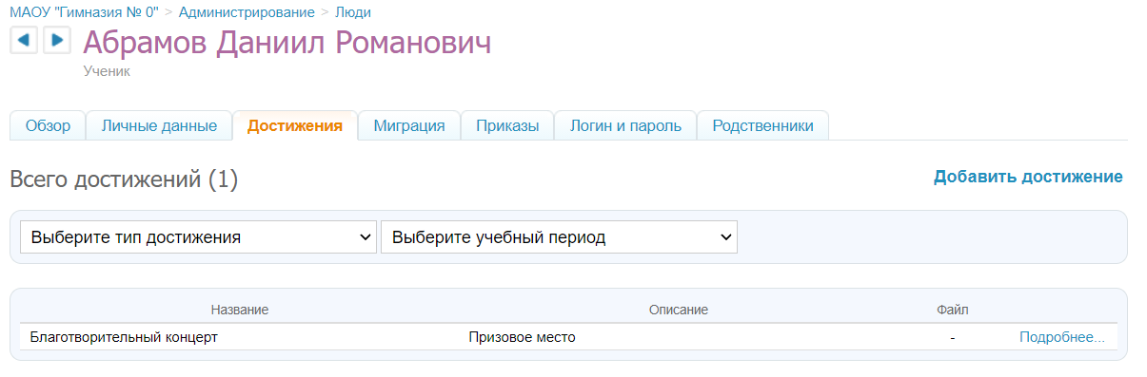

Примечание: выбрав тип достижения или учебный период, можно отфильтровать созданные достижения ученика.
При создании достижения необходимо:
указать наименование достижения;
выбрать из выпадающего списка тип достижения;
выбрать уровень мероприятия;
указать в свободной форме результат по мероприятию (описание).
Примечание: дополнительно можно указать дату проведения мероприятия, предмет, педагога, призовое место и добавить полученные участником документы.
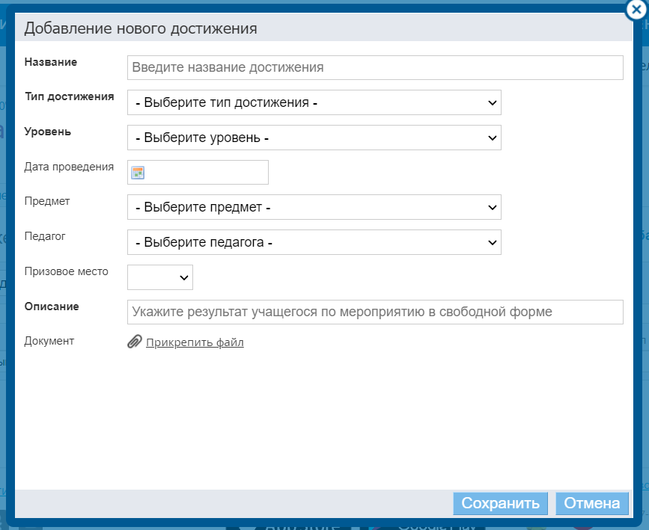

Количество достижений всех обучающихся класса можно увидеть в разделе «Достижения» на странице класса.
При необходимости можно отфильтровать достижения, выбрав интересующий учебный год.
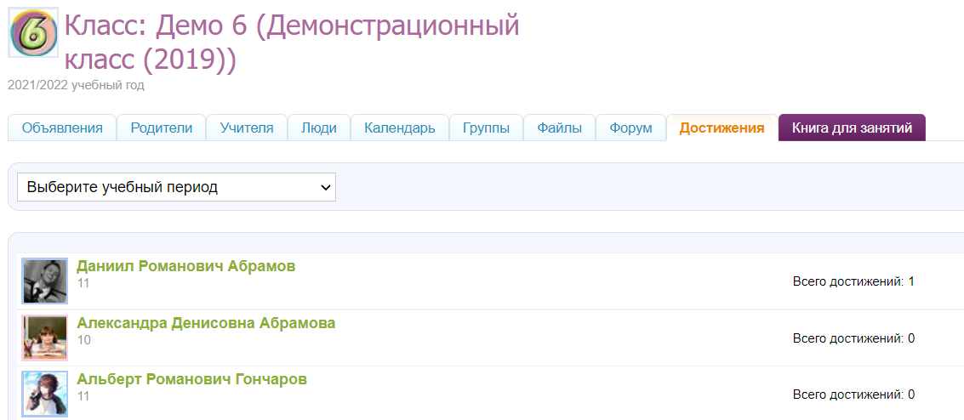
Примечание: добавить достижения через страницу класса нельзя.
Редактирование достижения
Редактировать информацию можно на вкладке «Достижения» на странице обучающегося.
Для редактирования информации о достижении обучающегося необходимо напротив конкретного достижения нажать на ссылку «Подробнее», а затем нажать на кнопку «Редактировать».
